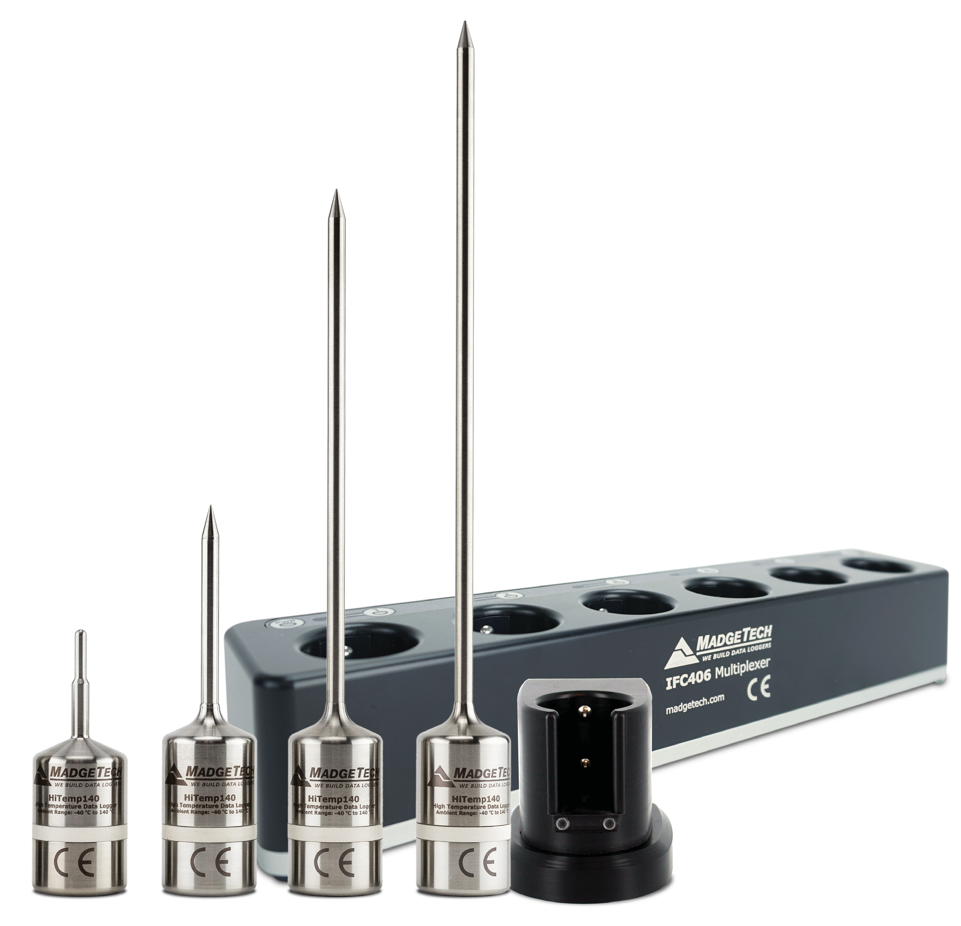
HiTemp140系列
高温数据记录仪

产品用户指南

要查看完整的MadgeTech产品线，请访问我们的网站madgetech.com。

IFC406（单独出售）

IFC400（单独出售）

HiTemp140-1 HiTemp140-2 HiTemp140-5.25 HiTemp140-7




产品概述
HiTemp140是一款坚固耐用的高精度温度数据记录仪，专为高压灭菌器和恶劣环境而设计这款不锈钢设备可潜水，可承受高达+140 °C（+284 °F）的温度，精度为±0.1 °C（±0.18 °F）。
HiTemp140可以存储多达32，256个读数，并具有能够测量扩展温度的刚性外部探头，最高可达+260°C（+500°F）。 定制探头长度可达7英寸。 该设备记录日期和时间戳读数，并具有非易失性固态存储器，即使电池放电也会保留数据。HiTemp140可在高达+140 °C（+284 °F）的潮湿和干燥应用中无限期使用

耐水性
HiTemp 140是完全潜水的，额定IP68。它可以放置在水深达230英尺（70米）的环境

安装指南

安装软件
该软件可从MadgeTech网站madgetech.com下载。按照安装向导中提供的说明进行操作。

安装扩展坞
IFC 400或IFC 406（单独销售）-按照安装向导中提供的说明安装USB接口驱动程序。驱动程序也可以从MadgeTech网站madgetech.com。

设备操作

连接并启动数据记录器
- 安装并运行软件后，将接口电缆插入坞站。
- 将接口电缆的USB端连接到计算机上打开的USB端口。
- 将数据记录器放入坞站。
- 数据记录器将自动出现在
软件中的连接设备。
- 对于大多数应用程序，请从菜单栏中选择自定义启动，然后选择所需的启动方法，
读取速率和适用于数据记录应用程序的其他参数，然后单击开始。（“快速启动”应用最新的自定义启动选项，“批量启动”用于同时管理多个记录器，“实时启动”在连接到记录器时存储数据集。
- 设备的状态将更改为运行或
等待启动，这取决于您的启动方法。
- 断开数据记录器与接口电缆的连接，并将其放置在环境中进行测量。
注：除非启用了用户可选的内存回绕，否则当达到内存结尾或设备停止时，设备将停止记录数据。此时，设备无法重新启动，直到计算机重新装备它

从数据记录器下载数据
- 将记录器放入坞站。
- 突出显示连接设备中的数据记录器
名单 单击菜单栏上的“停止”。
- 数据记录器停止后，在记录器突出显示的情况下，单击下载。
- 下载将卸载并保存所有记录的

器械操作（已禁用）

设置密码
要对设备进行密码保护，以便其他人无法启动、停止或重置设备：
- 在“连接的设备”面板中，单击所需的设备
- 在“设备”选项卡上的“信息”组中，单击“属性”。或者，右键单击设备并在上下文菜单中选择属性。
- 在“常规”选项卡上，单击“设置密码”。
- 在出现的框中输入并确认密码，然后选择确定。
注：本产品额定使用温度高达140 °C（284 °F）。请注意电池警告。如果暴露在140 °C（284 °F）以上的温度下，产品将爆炸

设备维护

电池更换
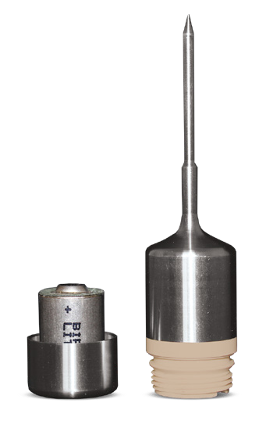
材料：ER 14250-SM
- 拧下记录仪底部并取出电池。
- 将新电池放入记录器中。注意电池的极性。重要的是，插入电池时，正极向上指向探头。否则可能导致产品无法操作
或暴露在高温下可能发生爆炸。
- 将盖子拧回记录器上。

重新校准
MadgeTech建议每年重新校准。要将设备送回进行校准，请访问madgetech.com。

需要帮助吗？

产品支持故障排除
  - 请访问我们的在线资源库madgetech.com/resources。
  - 联系我们友好的客户支持团队（603）456-2011或support@madgetech.com。

软件支持
  - 请参阅MadgeTech 4软件的内置帮助部分
  - 从madgetech.com下载MadgeTech 4软件手册。
  - 联系我们友好的客户支持团队（603）456-2011或support@madgetech.com。

订购信息

HITEMP140-1 | PN 900140-00 | 带1英寸探头的高温数据记录器
HITEMP140-2 | PN 900153-00 | 带2英寸探头的高温数据记录仪
HITEMP 140 -2-TD | PN 900165-00 | 高温数据记录器，带有2英寸过渡直径探头
HITEMP140-5.25 | PN 900173-00 | 带5.25英寸探头的高温数据记录器
HITEMP140-5.25-TD | PN 900180-00 | 高温数据记录仪，带有5.25英寸过渡直径探头
HITEMP140-7 | PN 900198-00 | 带7英寸探头的高温数据记录仪
IFC 400 | PN 900319-00 | 带USB电缆的扩展坞
IFC 406 | PN 900325-00 | 6端口，带USB电缆的多路复用器扩展坞
ER 14250-SM原名ER 14250 MR-145 | PN 900097-00 | HiTemp140的更换电池
数量折扣电话（603）456-2011或电子邮件sales@madgetech.com



    - 电话：0755 -84200058
    - 电话：0755 -2822 5583传真：0755 -2822 5583
    - E-mail:sales@eofirm.com
    - http：www.eofirm.com

